Activité 4 La fonction inverse

La fonction , qui à un nombre associe son inverse est appelée fonction inverse.
- Le nombre 0 a-t-il une image par la fonction f ? …………………………………..
On cherche à déterminer quelques propriétés algébriques et géométriques de cette fonction.
- Donc l’ensemble de définition de la fonction inverse est …………..
- Compléter le tableau de valeurs ci-dessous arrondir à 10⁻² :
x | -4 | -3 | -2 | -1 |  |  | 1 | 2 | 3 | 4
f(x)
- La courbe représentative de f passe par les points suivants :
A( -4 ; ... ) B( -3 ; … ) C( -2 ; … ) D( -1 ; … ) E( ; … )

F( ; … ) G( 1 ; … ) H( 2 ; … ) I( 3 ; … ) F( 4 ; … )
- Placer ces points dans le repère ci-dessous puis tracer soigneusement et à main levée l’allure de .
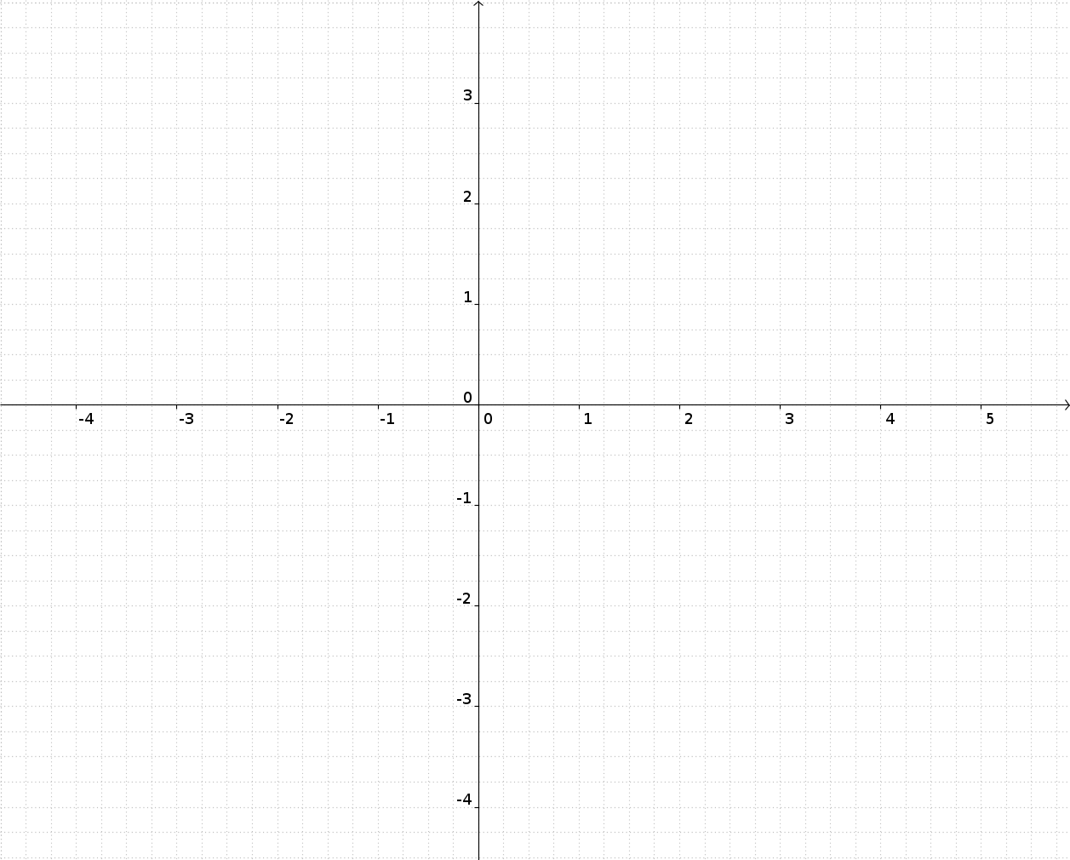
- A partir de la courbe, dresser le tableau de variation de f.
- Comment appelle-t-on une courbe de cette forme ?

